**LAPORAN  
PRAKTIK KERJA LAPANGAN**

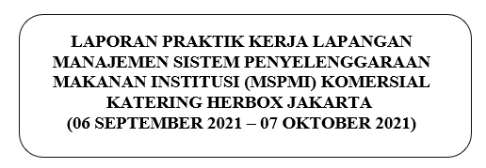



**PROGRAM STUDI SARJANA TERAPAN GIZI DAN DIETETIKA**

**JURUSAN GIZI**

**POLITEKNIK KESEHATAN KEMENKES JAKARTA II**

**KEMENTERIAN KESEHATAN RI**

**2021**

**LAPORAN PRAKTIK KERJA LAPANGAN MANAJEMEN SISTEM PENYELENGGARAAN MAKANAN INSTITUSI (MSPMI) KOMERSIAL KATERING HERBOX JAKARTA**

**(06 SEPTEMBER 2021 – 07 OKTOBER 2021)**



**DISUSUN OLEH**

1. Afina Nada Zulfah P21331118004

2. Husnatul Aisyah P21331118047

3. Sacharissa Davita P21331118067

4. Sinar Serafim Victoria P21331118074

**PROGRAM STUDI SARJANA TERAPAN GIZI DAN DIETETIKA**

**JURUSAN GIZI**

**POLITEKNIK KESEHATAN KEMENKES JAKARTA II**

**KEMENTERIAN KESEHATAN RI**

**2021**

## LEMBAR PERSETUJUAN

Laporan Praktik Kerja Lapangan (PKL) Manajemen Sistem Penyelenggaraan Makanan Institusi (MSPMI) Komersial di Katering HerBox pada tanggal 06 September – 07 Oktober 2021, disusun oleh :

1. Afina Nada Zulfah P21331118004
2. Husnatul Aisyah P21331118047
3. Sacharissa Davita P21331118067
4. Sinar Serafim Victoria P21331118074

Laporan ini telah mendapat persetujuan dari Pembimbing Utama Laporan Praktik Kerja Lapangan Manajemen Sistem Penyelenggaraan Makanan Institusi (MSPMI) Komersial.

Jakarta, 22 Oktober 2021

|  |  |
| --- | --- |
| Menyetujui, | |
| Supervisi PKL  2015-10-15-14-44-05-01  **Didit Damayanti M.Sc., DrPH.**  NIP. 196101041983032002 | Owner Katering HerBox    **Felix Salim** |

|  |  |
| --- | --- |
| Mengetahui, | |
| Ketua Prodi Sarjana Terapan Gizi dan Dietetika Poltekkes Kemenkes Jakarta II  **C:\Users\Asus X200M\Downloads\Td__Tanganku.PNG**    **Sugeng Wiyono, M.Kes**  NIP. 196404121985031003 | Pembimbing Umum PKL    **dr. Corazon Hanna D., M.Biomed**  NIP. 1987073020100220001 |

## KATA PENGANTAR

Puji syukur penulis panjatkan kepada Tuhan Yang Maha Esa yang telah memberikan Rahmat dan Karunia-Nya, sehingga kelompok dapat menyelesaikan Laporan Praktik Kerja Lapangan Manajemen Sistem Penyelenggaraan Makanan Institusi Komersial di Katering Herbox pada 06 September 2021 – 07 Oktober 2021. Dalam penyusunan laporan praktik tak lupa kami mengucapkan terimakasih kepada:

1. Bapak Felix selaku pembimbing utama lapangan dan pemilik katering HerBox yang telah menerima kami melaksanakan Praktik Kerja Lapangan (PKL) selama 24 hari.
2. Bapak Titus Priyo Harjatmo, M.Kes selaku Ketua Jurusan Gizi Politeknik Kesehatan Kementerian Kesehatan Jakarta II.
3. Bapak Sugeng Wiyono, SKM, M.Kes selaku ketua Program Studi Sarjana Terapan Gizi dan Dietetika Politeknik Kesehatan Kementerian Kesehatan Jakarta II
4. Ibu Didit Damayanti M.Sc., DrPH. selaku dosen supervisi PKL katering di HerBox
5. Rekan-rekan karyawan dan staff yang sudah mendampingi kami melalui proses PKL di HerBox.

Penulis menyadari bahwa dalam penyusunan laporan ini masih kurang sempurna. Oleh karena itu, kritik dan saran dari semua pihak yang membaca sangat diharapkan guna menyempurnakan laporan ini. Semoga laporan ini dapat bermanfaat bagi para pembaca.

Jakarta, 22 Oktober 2021

Tim Penulis

## DAFTAR ISI

[LEMBAR PERSETUJUAN 1](#_Toc85566705)

[KATA PENGANTAR 2](#_Toc85566706)

[DAFTAR ISI 3](#_Toc85566707)

[DAFTAR GAMBAR 5](#_Toc85566708)

[DAFTAR LAMPIRAN 6](#_Toc85566709)

[BAB I PENDAHULUAN 1](#_Toc85566710)

[A. Latar Belakang 1](#_Toc85566711)

[B. Tujuan Praktik Kerja Lapangan (PKL) 3](#_Toc85566712)

[C. Manfaat Praktik Kerja Lapangan (PKL) 4](#_Toc85566713)

[BAB II PELAKSANAAN PRAKTIK KERJA LAPANGAN (PKL) 5](#_Toc85566714)

[A. Gambaran Umum 5](#_Toc85566715)

[1. Profil Herbox 5](#_Toc85566716)

[2. Struktur Organisasi 6](#_Toc85566717)

[3. Visi dan Misi 6](#_Toc85566718)

[4. Logo 7](#_Toc85566719)

[5. Denah Lokasi 7](#_Toc85566720)

[6. Denah Bangunan 8](#_Toc85566721)

[B. Ketenagakerjaan pada HerBox 9](#_Toc85566722)

[C. Sistem Pemasaran 10](#_Toc85566723)

[D. Proses Penyelenggaraan Makanan 11](#_Toc85566724)

[1. Perencanaan Menu 11](#_Toc85566725)

[2. Penyusunan Standar 13](#_Toc85566728)

[3. Perhitungan Harga Makanan 13](#_Toc85566732)

[6. Penyimpanan Bahan Makanan 15](#_Toc85566734)

[7. Produksi Bahan Makanan 16](#_Toc85566735)

[8. Pengemasan Makanan 16](#_Toc85566736)

[9. Distribusi Makanan 18](#_Toc85566737)

[10. Evaluasi Makanan dan Survey Kepuasan Pelanggan 18](#_Toc85566738)

[11. Manajemen Sarana Prasarana 19](#_Toc85566739)

[12. Manajemen Perawatan dan Pembaruan Barang Rusak 19](#_Toc85566740)

[13. Higiene Sanitasi 20](#_Toc85566741)

[14. Manajemen Penanganan Limbah 22](#_Toc85566742)

[BAB III PENUTUP 24](#_Toc85566743)

[A. Kesimpulan 24](#_Toc85566744)

[B. Saran 25](#_Toc85566745)

[DAFTAR PUSTAKA 27](#_Toc85566746)

[LAMPIRAN 28](#_Toc85566747)

## DAFTAR GAMBAR

[GAMBAR 1 - Struktur Organisasi 6](#_Toc85789883)

[GAMBAR 2 - Logo HerBox 7](#_Toc85789884)

[GAMBAR 3 - Denah Lokasi HerBox 7](#_Toc85789885)

[GAMBAR 4 - Denah Bangunan HerBox 8](#_Toc85789886)

[GAMBAR 5 - Penimbangan Makanan 12](#_Toc85789887)

[GAMBAR 6 - Skema Penanganan Order 14](#_Toc85789888)

[GAMBAR 7 - Kemasan Makanan 17](#_Toc85789889)

[GAMBAR 8 - Plastik Klip Kecil 17](#_Toc85789890)

[GAMBAR 9 - Cup Kecil 17](#_Toc85789891)

## DAFTAR LAMPIRAN

[Lampiran 1 - Dokumentasi Kegiatan 28](#_Toc85567577)

[Lampiran 2 - Catering Schedule Menu HerBox 30](#_Toc85567578)

[Lampiran 3 - Absensi Kegiatan 31](#_Toc85567579)

[Lampiran 4 - Formulir Pengadaan Barang 33](#_Toc85567580)

[Lampiran 5 - Formulir Higiene dan Sanitasi 34](#_Toc85567581)

[Lampiran 6 - Formulir QA dan QC 38](#_Toc85567582)

## BAB I PENDAHULUAN

### Latar Belakang

Penyelenggaraan makanan merupakan kegiatan sistem yang terintegrasi, terkait satu dengan lainnya. Penyelenggaraan makanan institusi dan industri adalah program terpadu yang terdiri atas perencanaan, pengadaan, penyimpanan, pengolahan bahan makanan dan penyajian atau penghidangan makanan dalam skala besar (1). Kegiatan persiapan bahan makanan merupakan bagian dari kegiatan pengadaan bahan makanan.

Sistem penyelenggaraan makanan institusi berdasarkan tujuannya dibedakan menjadi tiga, yaitu komersial, semi komersial dan non komersial. Sistem penyelenggaraan makanan komersial adalah penyelenggaraan makanan dengan macam dan variasi yang tidak terikat pada peraturan, melayani kebutuhan masyarakat di luar rumah yang berorientasi pada keuntungan mempertimbangkan aspek pelayanan, kebutuhan serta kepuasan konsumen, misalnya restoran, *snack bar, fast food, flight catering*, *catering* kereta api, *shooting catering* dan *offshores catering*. Kemudian, sistem penyelenggaraan makanan semi komersial adalah penyelenggaraan makanan yang diadakan dengan tujuan bukan hanya untuk komersial (keuntungan), tetapi juga untuk tujuan sosial (untuk masyarakat yang kurang mampu), misalnya pelayanan kesehatan, sekolah, asrama, institusi sosial, institusi khusus dan darurat. Yang terakhir, sistem penyelenggaraan makanan non komersial adalah penyelenggaraan makanan yang diadakan hanya untuk tujuan sosial (untuk masyarakat kurang mampu) (1).

Berkembangnya kegiatan penyelenggaraan atau pelayanan makanan dalam jumlah besar pada institusi-institusi (misalnya: asrama, pelayanan makanan anak sekolah, restoran/rumah makan, warung dan cafe) terutama di perkotaan adalah disebabkan oleh karena kurang tersedianya waktu untuk menyiapkan makanan bagi keluarga karena semakin banyak para wanita yang bekerja di luar rumah untuk memenuhi kebutuhan keluarga. Di samping itu faktor jarak ke tempat tugas yang jauh, kesulitan dalam perjalanan sehingga makanan yang dibawa menjadi rusak dan kemajuan teknologi menuntut penggunaan jam kerja yang efektif bagi tenaga kerja. Oleh karena itu keberadaan tempat pelayanan makanan di berbagai tempat sudah menjadi sangat penting (2).

Penyelenggaraan makanan (*food service*) dapat disebut juga sebagai suatu sistem. Sistem ini terdiri dari sekelompok sub sistem atau komponen yang bekerja secara bersama-sama untuk mencapai tujuan tertentu, yaitu dapat menyelenggarakan atau menyajikan makanan yang berkualitas baik dan menyehatkan konsumennya. Menurut Perdigon (2005), sub sistem atau komponen yang dimaksud dalam penyelenggaraan makanan ini meliputi enam elemen, yaitu *input (resources), thruput (process), output (goal), control, feedback* dan *environment* (1).

Vegan adalah orang-orang yang sama sekali tidak mengonsumsi pangan hewani beserta hasil olahannya (2). Orang-orang yang melakukan diet vegan cenderung mengalami beberapa defisiensi zat gizi, seperti vitamin B12, vitamin D, zat besi, zink, magnesium dan kalsium. Sumber makanan untuk mengantisipasi terjadinya kekurangan zat gizi tersebut, meliputi biji-bijian, kacang-kacangan, polong-polongan, seperti kacang merah, *chickpeas* dan lentil. Sumber makanan karbohidrat, meliputi *grains*, umbi-umbian dan padi-padian. Sumber lemak berupa kacang-kacangan, *seeds*, alpukat, kelapa dan minyak. Walaupun tidak mengonsumsi protein hewani, tetapi mereka dapat memenuhi kebutuhan zat gizi tersebut dengan mengonsumsi makanan yang terbuat dari gluten, tempe, tahu, ISP, *grains*, kacang-kacangan, jamur dan sayuran (3).

Berdasarkan latar belakang yang telah dijabarkan, didapatkan tujuan yang sesuai dengan tujuan dari pendidikan vokasi, khususnya yang berkaitan dengan keahlian terapan di bidang gizi, yaitu untuk mengetahui dan memberikan pengalaman tentang kegiatan sistem penyelenggaraan makanan institusi komersial dengan cara Praktik Kerja Lapangan. Praktik Kerja Lapangan dilakukan oleh mahasiswa di salah satu katering vegan yang ada di wilayah Jakarta Barat, yaitu Herbox. Kegiatan ini dilakukan selama 24 hari kerja yang dimulai pada tanggal 06 September 2021 sampai dengan 07 Oktober 2021.

### Tujuan Praktik Kerja Lapangan (PKL)

1. Tujuan Umum

Pada akhir praktik kerja lapangan (PKL) mahasiswa mampu menjelaskan manajemen sistem penyelenggaraan makanan di catering komersial (HerBox).

1. Tujuan Khusus
2. Mahasiswa mampu memahami prinsip-prinsip manajemen dalam sistem penyelenggaraan makanan institusi komersial.
3. Mahasiswa mampu memahami penerapan fungsi-fungsi manajemen dalam pengelolaan sumber daya (SDM, biaya, sarana prasarana, metode, dan pasar).
4. Mahasiswa mampu memahami prosedur perencanaan menu, penilaian menu, perubahan menu, dan faktor-faktor yang mempengaruhi perencanaan menu.
5. Mahasiswa mampu memahami perhitungan biaya penyelenggaraan makanan dan faktor-faktor yang mempengaruhi.
6. Mahasiswa mampu memahami cara perhitungan harga jual makanan.
7. Mahasiswa mampu menilai komposisi zat gizi dalam makanan/menu yang disajikan.
8. Mahasiswa mampu memahami cara memodifikasi resep dan pengembangan produk.
9. Mahasiswa mampu memahami standar-standar yang digunakan dalam penyelenggaraan makanan.
10. Mahasiswa mampu memahami sistem pengadaan dan penyimpanan bahan makanan dan non bahan makanan.
11. Mahasiswa mampu memahami sistem produksi makanan.
12. Mahasiswa mampu memahami sistem distribusi dan pelayanan makanan.
13. Mahasiswa mampu memahami sistem monitoring dan evaluasi penyelenggaraan makanan.
14. Mahasiswa mampu memahami alur kerja/diagram alir proses mulai dari pengadaan bahan makanan hingga penyajian makanan.
15. Mahasiswa mampu memahami sistem dan metode yang digunakan dalam keamanan pangan penyelenggaraan makanan.
16. Mahasiswa mampu memahami proses pemasaran produk.
17. Mahasiswa mampu memahami penilaian kepuasan konsumen.
18. Mahasiswa mampu memahami pengelolaan umpan balik dari konsumen.
19. Mahasiswa mampu menerapkan etika dalam proses pelayanan gizi di institusi komersial.

### Manfaat Praktik Kerja Lapangan (PKL)

1. Bagi Mahasiswa

Mendapatkan pengetahuan dan pengalaman mengenai proses sistem penyelenggaraan makanan institusi komersial khususnya di bidang katering dan dapat membandingkan serta menerapkan teori yang telah dipelajari selama perkuliahan dengan praktik langsung di lapangan.

1. Bagi Institusi

Mendapatkan masukan dari mahasiswa sebagai bahan evaluasi untuk proses pengembangan dan perbaikan katering Herbox, serta diharapkan dapat meningkatkan kualitas dan mutu dalam penyelenggaraan makanan di katering HerBox.

## BAB II PELAKSANAAN PRAKTIK KERJA LAPANGAN (PKL)

### Gambaran Umum

#### Profil Herbox

HerBox merupakan katering berbasis vegan yang menyediakan menu sehat yang dicetuskan oleh Felix Salim. Usaha ini berawal sejak pandemi tahun 2020 ketika coffe shop yang dimiliki oleh pemilik katering sepi dan kurang laku sebagai imbas dari pandemi. Akhirnya pemilik memutuskan untuk mencari alternatif usaha lain agar usahanya tetap berjalan. Terinspirasi dari meningkatnya gaya hidup sehat termasuk dalam pola makan yang berbasis vegan, pemilik memutuskan untuk menambah menu makanan sehat pada *coffee shop*, terdiri atas 5 jenis menu dengan rentang harga yang terjangkau yaitu sebesar 20 – 25 ribu rupiah. Tanpa disangka permintaan terhadap menu tersebut terus mengalami peningkatan secara signifikan dan dapat diterima oleh konsumen.

Dalam kurun waktu yang tidak lama, mulai banyak konsumen yang meminta untuk dibuatkan menu katering sehat berbasis vegan yang kemudian dikembangkan oleh pemilik. Karena merasa menu yang tersedia terbatas dan permintaan yang terus meningkat, pemilik akhirnya mulai fokus untuk mengembangkan usaha katering lebih luas dengan membuat menu dan brand tersendiri yang diberi nama “HerBox” yang *launching* pada bulan Mei 2020. Untuk mengembangkan kateringnya, pemilik melakukan promosi melalui *influencer* atau selebgram via endorse. Selain itu, pemilik juga melakukan kegiatan sosial yang bekerja sama dengan suatu yayasan untuk memberikan paket katering gratis bagi penderita Covid-19 yang menjalani isolasi mandiri. Upaya tersebut ternyata sukses memperoleh respon positif dan semakin meningkatkan kepopuleran dan penjualan setiap harinya. Hingga kini, HerBox sudah memiliki tempat produksi sendiri dan 10 orang karyawan dengan omset 40 juta dan jumlah paket katering 800 box setiap bulannya.

#### Struktur Organisasi

HerBox dikelola langsung oleh pemilik katering tersebut. Dengan jumlah karyawan 10 orang, HerBox memiliki struktur organisasi sebagai berikut:

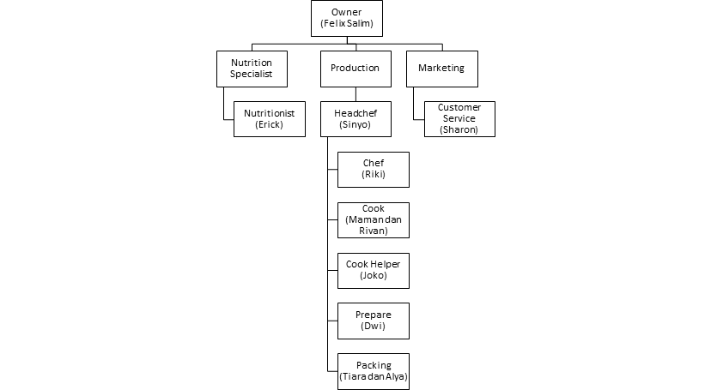

GAMBAR 1 - Struktur Organisasi

#### Visi dan Misi

1. Visi

Menjadi Katering yang menyenangkan dan sehat untuk dikonsumsi serta ingin menyampaikan pesan diet sehat yang dapat dicapai oleh setiap orang.

1. Misi

* Menjadi produk yang mudah ditemui dan menarik bagi semua orang.
* Menyajikan produk makanan sehat yang menyenangkan dan dibuat terlihat lebih menarik bagi setiap orang.
* Memproduksi produk makanan yang berkualitas dengan menggunakan bahan-bahan yang segar dan bergizi untuk membawa gaya hidup yang lebih sehat bagi setiap orang.

#### Logo



GAMBAR 2 - Logo HerBox

#### Denah Lokasi

HerBox terletak di Jl. Mangga Raya Greenville No.4, RT 8/RW 8, Duri Kepa, Kecamatan Kebon Jeruk, Kota Jakarta Barat, Daerah Khusus Ibukota Jakarta.

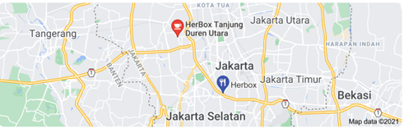

GAMBAR 3 - Denah Lokasi HerBox

#### Denah Bangunan

HerBox Catering memiliki denah bangunan seperti yang tertera pada gambar dibawah ini:

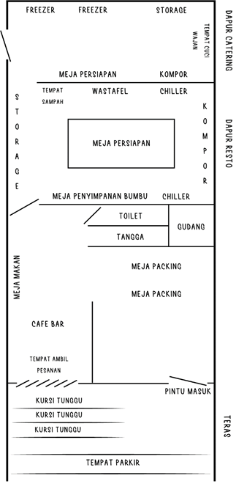

GAMBAR 4 - Denah Bangunan HerBox

Berdasarkan denah di atas, sebaiknya untuk jalur pembuangan limbah padat tidak digabung dengan jalur penerimaan bahan makanan, persiapan bahan makanan, pengolahan makanan dan akses dapur yang sering dilewati.

### Ketenagakerjaan pada HerBox

1. Rekrutmen Sumber Daya Manusia (SDM)

* Pembukaan Lowongan Pekerjaan

Pencarian Sumber Daya Manusia (SDM) yang sesuai dengan kriteria perusahaan disebarkan melalui media sosial perusahaan.

* Penyeleksian Tenaga Kerja

Calon karyawan diwajibkan melampirkan persyaratan berkas yang sudah ditentukan oleh perusahaan. Setelah itu, berkas lamaran kerja dikirimkan melalui email atau membawa hardcopy langsung ke perusahaan.

* Wawancara

Wawancara dilakukan langsung di perusahaan dengan pemilik perusahaan. Pemilik perusahaan akan mengetahui potensi dan kemampuan secara langsung serta memberitahu terkait job desc para calon karyawan.

* Masa Percobaan Kerja (*Training*)

Karyawan yang terpilih untuk bekerja di perusahaan akan menjalani masa percobaan kerja (*training*) terlebih dahulu selama 6 bulan. Selama masa percobaan tersebut pemilik perusahaan akan menilai kemampuan dan ketrampilan yang dimiliki oleh karyawan.

* Perekrutan Karyawan Tetap

Setelah karyawan melewati masa percobaan kerja selama 6 bulan, jika potensi dan kemampuan yang dimiliki oleh karyawan sesuai dengan yang diinginkan pemilik perusahaan maka karyawan training tersebut akan direkrut menjadi karyawan tetap.

1. Beban Kerja Karyawan

Beban kerja karyawan katering HerBox disesuaikan dengan *job desc* yang telah ditentukan. Terdapat 10 orang karyawan yang ada di katering HerBox. Dalam 1 minggu para karyawan bekerja selama 6 hari, artinya para pekerja boleh menentukan 1 hari untuk mengambil hari libur. Total jam kerja para karyawan katering HerBox kurang lebih 8 jam per harinya.

Menurut Peraturan mengenai Ketenagakerjaan dalam Undang-Undang No.13 tahun 2003 pasal 77 ayat 1, mewajibkan setiap pengusaha untuk melaksanakan ketentuan jam kerja. Ketentuan jam kerja ini mengatur 2 sistem, yaitu:

* 7 jam kerja dalam 1 hari atau 40 jam kerja dalam 1 minggu untuk 6 hari kerja dalam 1 minggu; atau
* 8 jam kerja dalam 1 hari atau 40 jam kerja dalam 1 minggu untuk 5 hari kerja dalam 1 minggu.

Jadi, menurut ketentua tersebut total jam kerja untuk para karyawan sudah sesuai dengan peraturan perundangan yang ada.

1. Sistem Penggajian Karyawan

Sistem penggajian karyawan di katering HerBox diberikan pada awal bulan (tanggal 1) setiap bulannya. Penggajian karyawan tersebut terdiri dari gaji pokok dan uang insentif. Uang transport dan makan tidak tersedia, namun karyawan dibebaskan untuk memasak sendiri menggunakan barang-barang yang tersedia di dapur.

### Sistem Pemasaran

Sistem pemasaran katering HerBox terbagi menjadi beberapa *platform e-commerce* dan sosial media, yaitu Tokopedia, Everplate, Shopee Food, Gofood, GrabFood, Eats By Traveloka, Kulina, Eatever dan Instagram dengan menampilkan berbagai jenis katalog foto makanan disertai caption yang menarik dan video singkat. HerBox juga melakukan pemasaran dengan endorsement kepada kalangan artis dan *body builder*. Agar membuat konsumen tertarik, katering HerBox sering kali menawarkan potongan harga dan paket menarik dengan harga yang lebih murah melalui media sosial atau *platform e-commerce.*

### Proses Penyelenggaraan Makanan

#### Perencanaan Menu

#### Perencanaan menu adalah serangkaian kegiatan menyusun hidangan dalam variasi yang serasi untuk manajemen penyelenggaran makanan di institusi. Kegiatan ini sangat penting dalam sistem pengelolaan makanan, karena menu sangat berhubungan dengan kebutuhan dan penggunaan sumber daya lainnya dalam sistem tersebut seperti anggaran belanja, perencanaan menu harus disesuaikan dengan anggaran yang ada dengan mempertimbangkan kebutuhan gizi dan aspek kepadatan makanan dan variasi bahan makanan. Menu seimbang perlu untuk kesehatan, namun agar menu yang disediakan dapat dihabiskan, maka perlu disusun variasi menu yang baik, aspek komposisi, warna, rasa, rupa, dan kombinasi masakan yang serasi (Sulistiyo, 2013).

#### Perencanaan dilakukan mulai dari proses pengadaan, pemesanan, penyimpanan, persiapan, pengolahan, penyajian hingga proses distribusi. Proses perencanaan menu dilakukan oleh satu orang sebagai penanggung jawab. Perencanaan menu yang digunakan di HerBox katering merupakan siklus menu 30 hari dengan tidak ada ketentuan masa berlakunya. Siklus menu ini akan dievaluasi terlebih dahulu oleh owner utama hingga mendapat persetujuan owner.

#### Menu yang disediakan oleh katering HerBox memiliki rasa dengan karakteristik masakan oriental dan western yang memiliki harga beragam sesuai dengan variasi menu pada setiap jenis masakan dan permintaan tiap customer. Menu yang disajikan menggunakan cara pengolahan dan bahan yang halal. Pada menu katering masakan yang disajikan rata-rata porsi untuk 1 orang. Sedangkan untuk menu katering bisa sesuai permintaan konsumen, misalnya untuk 2 hingga lebih, dan dapat menyediakan untuk lauk saja.

Kandungan gizi yang digunakan pada label terdiri atas, energi, total lemak, saturated fat, trans fat, cholesterol, sodium, total karbohidrat, serat, gula, dan protein. Aplikasi yang digunakan untuk mendapatkan hasil perhitungan tersebut mengunakan *“Food Works”.*

Hasil perhitungan zat gizi yang didapatkan berdasarkan makanan yang ditimbang didapatkan hasil pemenuhan energi 87,3%, protein 100%, lemak 94%, dan karbohidrat 95%.

Berdasarkan hasil di atas di dapatkan hasil perhitungan menurut hasil pemenuhan gizi masih kurang sesuai, hal ini disebabkan kurangnya makanan yang di tetapkan dengan makanan.

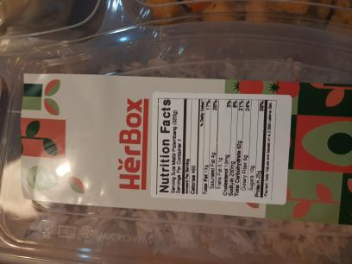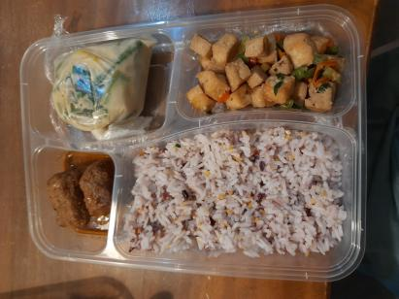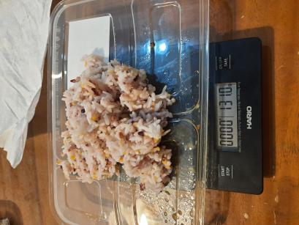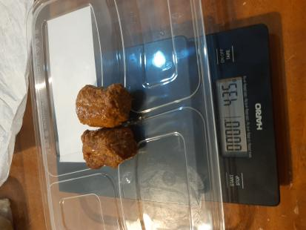Saran untuk menu vegan dapat menambahkan variasi makanan, dikarenakan di beberapa waktu tertentu terdapat lauk yang sama warna sehingga membuat makanan terlihat kurang menarik, dan menambahkan anjuran untuk mengkonsumsi suplemen vitamin B12 kepada coustumer.

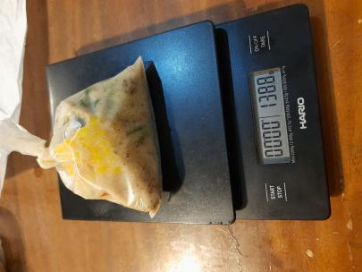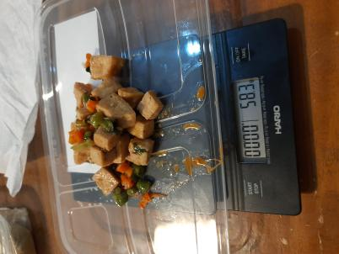

GAMBAR 5 - Penimbangan Makanan

#### Penyusunan Standar

#### Penyusunan standar makanan merupakan suatu kegiatan merancang kecukupan gizi konsumen sesuai dengan keadaan kesehatan, sesuai dengan dana yang tersedia dengan memperhatikan latar belakang sosial budaya konsumen. Banyak faktor yang mempengaruhi kecukupan/kebutuhan gizi konsumen yaitu umur, jenis kelamin, berat badan, tinggi badan, aktifitas fisik dan keadaan kesehatan. Setelah ditetapkan kecukupan gizi rata-rata konsumen pada penyelenggaraan makanan maka langkah selanjutnya adalah diterjemahkan dalam bentuk standar bahan makanan.

#### Standar bahan makanan adalah baku terjemahan jenis dan jumlah bahan makanan sehari yang dibutuhkan oleh konsumen pada sistem penyelenggaran makanan sesuai kecukupan gizi dengan mempertimbangkan dana yang tersedia dan menjadi acuan/pedoman legal dalam penyelenggaraan makanan.

#### Terdapat standar yang sudah ditetapkan oleh pihak katering berdasarkan ahli gizi, seperti karbohidrat 150 g, protein hewani 60 g, protein nabati 45-50 g dan sayur 70 g. Namun, hal ini terkadang masih belum tercapai dikarenakan belum ditetapkan standar makanan.

#### Penyusunan standar makanan yang dilakukan pada catering Herbox masih belum terpenuhi. Hal ini ditandai dengan adanya kekurangan porsi pada beberapa waktu. Untuk nasi, mereka menggunakan *cup* sebagai standarnya, tetapi pada beberapa wadah, nasi yang diletakkan pada *cup* takarannya masih belum sesuai, terkadang 1 *cup* penuh terkadang 1 *cup* kurang sedikit. Untuk protein hewani, protein nabati dan sayur belum menentukan standar alat yang digunakan.

#### Perhitungan Harga Makanan

#### Biaya yang umumnya sering menjadi perhatian utama pada penyelenggaraan makanan adalah biaya makan (*food cost*), yang diartikan sebagai “uang yg telah dan akan dikeluarkan dalam rangka memproduksi makanan sesuai kebutuhan atau permintaan”. Untuk dapat memudahkan dalam melaksanakan perencanaan biaya pada suatu penyelenggaraan makanan, sebaiknya perlu mengetahui beberapa klasifikasi biaya tersebut antara lain: biaya langsung, biaya tidak langsung, biaya investasi, biaya pemeliharaan, biaya operasional, biaya tetap, dan biaya tidak tetap. Masing-masing klasifikasi tersebut dikelompokkan berdasarkan hubungannya dengan produk yang diolah, kegunaannya dan volume produksinya. (Kemenkes, 2014)

#### Untuk harga per makanan sebesar Rp48.900. Perhitungan ini didapatkan berdasarkan pertimbangan biaya langsung, biaya tidak langsung, biaya investasi, biaya pemeliharaan, biaya operasional, biaya tetap, dan biaya tidak tetap.

1. **Penanganan Order**

Penanganan order yang dilakukan di katering HerBox dimulai dari admin dengan mengumpulkan informasi pesanan yang dikirimkan secara online oleh pelanggan kemudian data digabungkan kemudian didistribusikan ke bagian produksi untuk dilakukan *planning* produksi serta dilakukan planning untuk pengiriman ke pelanggan.

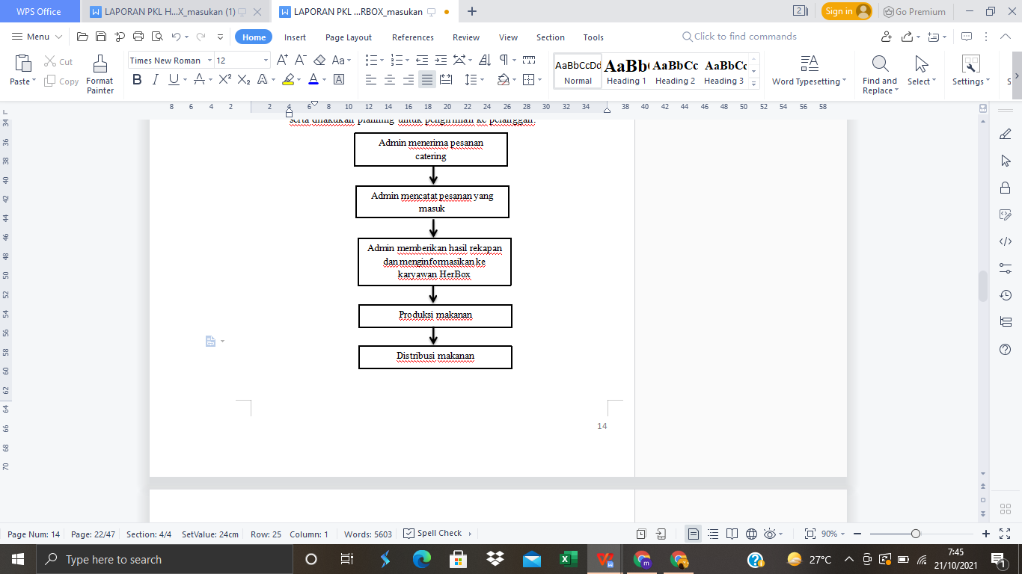

GAMBAR 6 - Skema Penanganan Order

1. **Pengadaan Bahan Makanan**

Pemesanan bahan makanan adalah kegiatan penyusunan permintaan (order) bahan makanan berdasarkan menu atau pedoman menu dan rata-rata jumlah konsumen atau pasien yang ada. Tujuan dari kegiatan ini adalah tersedianya daftar pesanan bahan makanan sesuai dengan standar atau spesifikasi yang ditetapkan (Depkes, 2007). Pemesanan dapat dilakukan sesuai dengan kurun waktu tertentu (harian, mingguan, atau bulanan).

Pengadaan bahan makanan yang dilakukan di katering HerBox untuk karbohidrat dan protein hewani dilakukan pemesanan setiap minggu. Untuk karbohidrat, dilakukan pemesanan di Asian Market dan untuk protein hewani dilakukan pemesanan di Veggieway. Sedangkan, untuk buah, sayuran, protein nabati dilakukan pemesanan setiap hari. Untuk buah dan sayuran, dilakukan pemesanan di SegarLoka, Eden Farm, Jakarta Buah dan pedagang pasar. Semua sistem pemesanannya dilakukan secara *online* melalui *whatsapp* dengan cara memberikan daftar rekapan kepada *supplier*.

#### Penyimpanan Bahan Makanan

Penyimpanan bahan makanan adalah suatu rangkaian kegiatan yang meliputi tata cara menata, menyimpan, memelihara bahan makanan kering dan basah serta melakukan pencatatan pada laporan (5). Menurut Bakri *et al.,* 2018 dalam Siadari, 2020, kegiatan ini memiliki tujuan untuk dapat memelihara kondisi dan mutu bahan makanan yang disimpan, melindungi bahan makanan yang akan digunakan dar bahaya dan kerusakan, melayani kebutuhan macam dan jumlah makanan sesuai kebutuhan (waktu dan mutu yang tepat), juga menyediakan persediaan bahan makanan dalam jumlah, macam dan mutu yang memadai (5).

Penyimpanan bahan makanan di katering HerBox terbagi menjadi beberapa tempat. Untuk penyimpanan *frozen veggie, frozen potato*, *nugget*, daging ayam, daging ikan dan *seafood* khusus vegan diletakkan pada *chest freezer* yang berada di samping dapur utama. Sedangkan, untuk penyimpanan buah dan sayur diletakkan pada *upright chiller* satu pintu. Untuk beras, diletakkan di lantai dalam karung yang tepatnya di belakang pintu masuk dapur utama. Dan untuk bahan makanan kering, seperti biji wijen, beras shirataki dan aneka macam bumbu masakan diletakkan di dalam container kecil pada lemari terbuka bertingkat. Selain itu, pada lemari bertingkat juga digunakan untuk menyimpan tepung, minyak dan wadah untuk *rice box*. Tepung disimpan dalam kardus, minyak disimpan dalam jerigen dan wadah *rice box* disimpan dalam plastik.

Untuk prinsip penyimpanan bahan makanan, katering HerBox menerapkan FIFO dan FEFO, sehingga dapat dikatakan sudah cukup baik, karena bahan makanan yang sudah lebih lama disimpan atau akan kadaluarsa digunakan terlebih dahulu. Sedangkan, untuk suhu penyimpanan, khususnya pada *upright chiller* perlu dilakukan perbaikan, karena suhu yang tertera pada layar tidak sesuai dengan suhu yang ada di *upright chiller*.

#### Produksi Bahan Makanan

Produksi bahan makanan dilakukan di samping dapur utama dan dapur utama dengan 2 tenaga masak, tetapi waktu masaknya berbeda. Untuk menu makan siang, dimasak oleh 1 tenaga masak pada siang hari, sedangkan untuk menu makan malam, dimasak oleh 1 tenaga masak pada esok paginya. Namun, untuk hal ini tidak dilakukan setiap saat, tergantung pada jenis masakannya. Persiapan bahan makanan sudah disiapkan pada 1 hari sebelum pengolahan. Hal ini sudah cukup baik, karena dengan begitu dapat menghemat waktu pengolahan makanan. Tenaga masak menggunakan kompor dengan api besar dengan wajan ukuran sedang. Hal ini sudah sesuai dengan kebutuhan, karena porsi masakan sesuai dengan ukuran peralatan yang digunakan.

#### Pengemasan Makanan

Pengemasan makanan di katering ini menggunakan tempat makan plastik yang sesuai standar, yaitu BPA Free No. 5. Tempat makan plastik yang digunakan juga memiliki 2 bentuk. Untuk makan malam, mereka menggunakan tempat makan plastik yang bersekat dan untuk makan siang mereka menggunakan tempat makan plastik yang tidak bersekat. Namun, terkadang untuk makan siang juga digunakan wadah kertas karton *rice box*. Untuk wadah tersebut juga memiliki 2 bentuk, ada yang berukuran kotak dan ada juga yang berukuran persegi panjang, tergantung pada makanan yang akan dikemas.

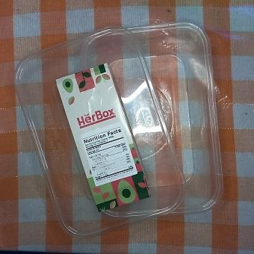 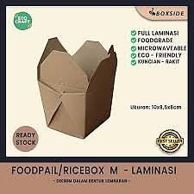 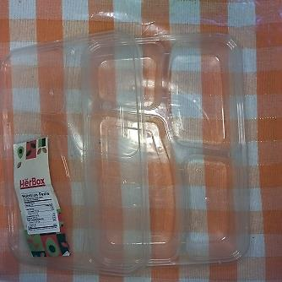

GAMBAR 7 - Kemasan Makanan

Sementara, untuk makanan yang berkuah, mereka memisahkan kuahnya dengan plastik tahan panas. Untuk saus dan *dressing*, mereka menggunakan *cup* plastik kecil. Dan untuk mayonnaise, kecap dan sambal, mereka menggunakan plastik klip kecil.

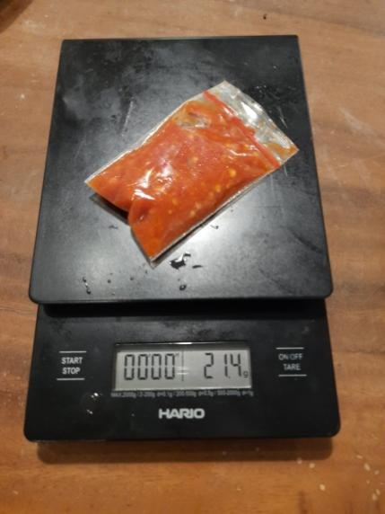 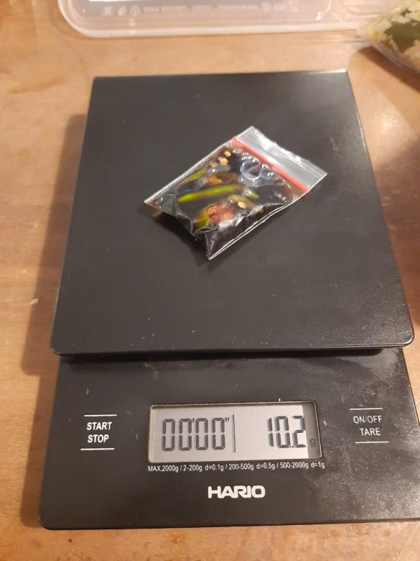 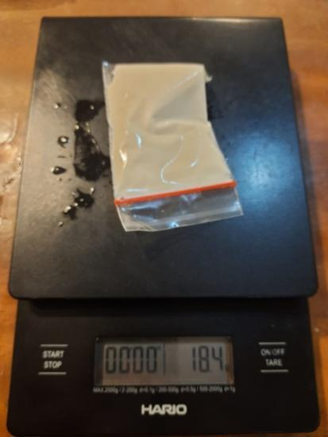

GAMBAR 8 - Plastik Klip Kecil

Plastik klip kecil yang digunakan tidak diperuntukkan untuk makanan (*food grade*). Sebaiknya, menggunakan wadah yang sudah terbukti aman untuk makanan, seperti *cup* kecil yang tertera pada gambar berikut.

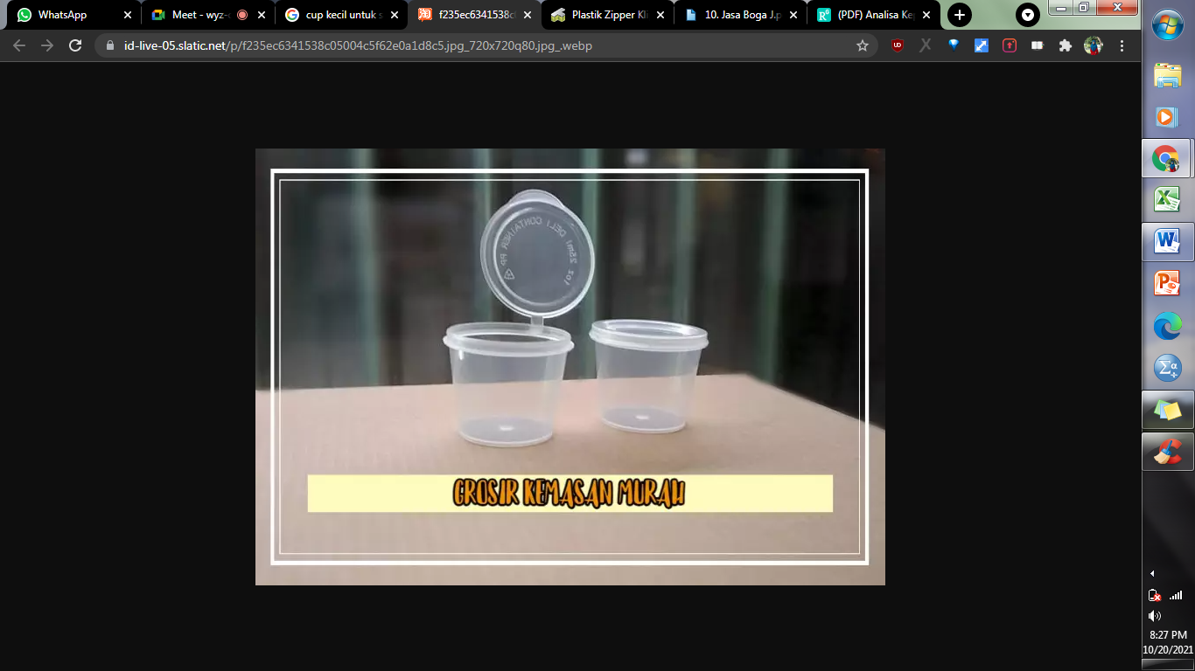

GAMBAR 9 - Cup Kecil

Setelah makanan dimasukan ke wadah, mereka melapisi tempat makannya lagi dengan *plastic wrap*. Hal ini dilakukan agar kualitas makanan yang sampai kepada konsumen masih tetap terjaga. Namun, untuk makanan yang menggunakan wadah kertas karton *rice box*  tidak dilapisi dengan *plastic wrap*. Selanjutnya, wadah makanan yang sudah di-*wrap* dengan *plastic wrap* dibungkus dengan kantung plastik dan diikat dengan *ties cable* dan diberi nama sesuai dengan nama pemesan dan apa saja pesanannya.

#### Distribusi Makanan

Pendistribusian makanan di katering HerBox menggunakan sistem sentralisasi, yaitu ketika makanan sudah siap, maka langsung diantarkan kepada pelanggan. Katering ini menggunakan 2 *platform* untuk mendistribusikan makanannya, yaitu melalui*Mr Speedy* dan ojek *online* (Gojek, Grab dan Shopee Food). Dalam perhitungan biaya untuk distribusi makanannya, pihak katering sudah memasukkan biaya pendistribusian makanan ke dalam paket katering.

#### Evaluasi Makanan dan Survey Kepuasan Pelanggan

Evaluasi makanan dilakukan setiap hari oleh pemilik katering HerBox dengan cara mencicipi makanan sebelum dikemas. Sedangkan, untuk survey kepuasan pelanggan tidak menggunakan kuesioner, melainkan dilakukan melalui *customer service*. *Customer service* akan menanyakan terkait makanannya mulai dari penampilan, kualitas dan cita rasa kepada pelanggan via *whatsapp*. Untuk kuesioner survey kepuasan pelanggan, pihak katering masih merencanakannya dan akan direalisasikan dalam waktu dekat.

Pada kuesioner survey kepuasan pelanggan, terdapat beberapa poin, yaitu penilaian terhadap makanan, harga, karyawan dan kebersihan. Untuk contoh kuesioner survey kepuasan pelanggan secara lengkap dapat dilihat pada lampiran 5.

#### Manajemen Sarana Prasarana

Manajemen sarana dan prasarana merupakan kegiatan yang mengatur tentang segala peralatan dan material yang digunakan. Berikut ini adalah sarana prasarana di katering HerBox :

1. Tempat parkir

Tempat parkir merupakan tempat atau lahan yg disediakan untuk memarkirkan kendaraan untuk waktu tertentu. Tempat parkir di Katering HerBox merupakan lahan untuk memarkirkan kendaraan karyawan dan pengunjung, serta kurir yang akan mendistribusikan makanan kepada konsumen.

1. Kursi tunggu

Kursi tunggu yang berada di teras katering HerBox merupakan tempat menunggu untuk kurir yang akan mendistribusikan makanan.

1. Dapur resto

Pada dapur resto terdapat kompor, oven, serta meja persiapan dan pengolahan. Selain itu pada dapur resto juga terdapat ruang persiapan, yang terdiri dari:

* Tempat penyimpanan bahan makanan (*freezer, chiller, etc*)
* Tempat penyimpanan non bahan makanan
* Tempat pengemasan
* Wastafel

1. Dapur *catering*

Dapur katering terdiri dari kompor, meja persiapan, *freezer,* dan tempat penyimpanan bahan makanan kering.

1. Ruang *meeting*

Ruang *meeting* pada katering HerBox digunakan sebagai kantor dan tempat *meeting* untuk *owner* dan pegawai di Herbox.

1. Toilet

#### Manajemen Perawatan dan Pembaruan Barang Rusak

Perawatan sarana dan prasarana secara rutin berguna untuk menghindari barang menjadi cepat rusak yang dapat mengganggu terlaksananya produksi makanan. selain itu, dapat juga untuk mengupayakan barang-barang yang digunakan selalu dalam kondisi baik. Pada katering HerBox pemeliharaan barang dilakukan dengan cara, sebagai berikut;

* Menggunakan, membersihkan dan menyimpan peralatan/barang sesuai dengan petunjuk atau aturan pemakaian
* Membersihkan peralatan dan barang secara teratur, sebelum dan setelah digunakan
* Menyimpan kembali peralatan yang telah digunakan ke tempat semula
* Melakukan pengecekan secara berkala untuk semua sarana dan prasarana yang ada, agar diketahui apabila ada kerusakan dan dapat diperbaiki.

Pembaruan barang rusak dilakukan ketika barang sudah tidak layak pakai dan harus diganti dengan yang baru. pada katering HerBox pembaharuan barang dilakukan jika terdapat barang yang sudah rusak atau tidak layak pakai, sehingga tidak mengganggu produksi makan. Namun untuk barang yang memerlukan biaya operasional seperti kulkas, freezer dan lainnya jarang mengalami kerusakan yang berarti, sehingga hanya butuh perawatan sederhana agak masih layak pakai dan awet.

#### Higiene Sanitasi

Higiene sanitasi adalah upaya untuk mengendalikan faktor risiko terjadinya kontaminasi terhadap makanan, baik yang berasal dari bahan makanan, orang, tempat dan peralatan agar aman dikonsumsi. Upaya higiene dan sanitasi makanan pada dasarnya meliputi orang yang menangani makanan, tempat penyelenggaraan makanan, peralatan pengolahan makanan, penyimpanan makanan dan penyajian makanan. Penyelenggaraan makanan yang higiene dan sehat menjadi prinsip dasar penyelenggaraan makanan institusi. Makanan yang tidak dikelola dengan baik dan benar oleh penjamah makanan dapat menimbulkan dampak negatif seperti penyakit keracunan akibat bahan kimia, mikroorganisme, tumbuhan atau hewan, serta dapat pula menimbulkan alergi (6).

Catering merupakan bidang yang sangat rentan terhadap insiden yang berkaitan dengan keamanan pangan. Menurut Peraturan Menteri Kesehatan RI No 1096/MENKES/PER/VI/2011 tentang Higiene Sanitasi Jasaboga, penjamah makanan adalah orang yang secara langsung mengelola makanan. Dalam proses penyelenggaraan makanan, peran penjamah makanan sangat besar. Setiap tenaga penjamah makanan yang bekerja pada jasaboga harus memiliki sertifikat kursus higiene sanitasi makanan, berbadan sehat, dan tidak menderita penyakit menular. Tenaga penjamah makanan juga harus melakukan pemeriksaan kesehatannya secara berkala minimal 2 kali dalam setahun. Namun tenaga penjamah di katering HerBox tidak melakukan pemeriksaan rutin, tetapi menerapkan tes antigen selama pandemi ini. Jika ada tenaga penjamah makanan yang sakit, akan disuruh untuk istirahat di rumah hingga keadaannya membaik.

Dalam melaksanakan kegiatan pengolahan makanan, harus dilakukan secara terlindungi dari kontak langsung dengan tubuh. Perlindungan kontak langsung tersebut dapat menggunakan sarung tangan plastik sekali pakai atau menggunakan sendok/garpu untuk mengambil makanan. Selain itu, untuk mengurangi pencemaran terhadap makanan, para penjamah makanan perlu menggunakan alat pelindung diri (APD) seperti celemek/apron, masker, penutup kepala, dan sepatu kedap air. Namun, penggunaan APD pada katering HerBox belum dilakukan secara maksimal karena sebagian besar pegawainya belum memakai APD secara lengkap saat proses produksi makanan. Sebaiknya, tenaga penjamah makanan menerapkan pemakaian APD serta memperhatikan kebersihan diri, seperti mencuci tangan dengan sabun dan air mengalir saat sebelum dan setelah melakukan produksi makanan.

Bangunan dan ruangan untuk pelaksanaan penyelenggaraan makanan di katering HerBox termasuk kokoh dan layak huni, serta cukup memenuhi kriteria. Ruang produksi juga dibersihkan sebelum dan sesudah produksi makanan, sehingga terbebas dari kotoran. Selain itu, petugas juga mencuci dan membersihkan peralatan yang kotor dengan menggunakan sabun dan air mengalir. Untuk tempat sampah yang sudah penuh harus segera dibuang ke tempat pembuangan sementara yang selanjutnya akan dibuang ke tempat pembuangan akhir. Namun, pada katering HerBox tempat sampah yang berada di dapur tidak tertutup sehingga berisiko terjadi kontaminasi. Pihak katering juga sudah melakukan penyemprotan anti serangga secara rutin, yaitu sekali dalam setiap bulan.

#### Manajemen Penanganan Limbah

Katering merupakan usaha penyelenggaraan makanan yang melayani pemesanan berbagai macam masakan untuk acara, kebutuhan berskala yang besar, maupun untuk konsumsi sehari-hari. Usaha katering saat ini telah berkembang sangat pesat karena banyaknya permintaan dari masyarakat. Seiring bertambahnya usaha katering yang pesat maka akan turut menambah limbah domestik yang dihasilkan dan akan menjadi suatu permasalahan yang perlu diperhatikan. Limbah katering dapat diartikan sebagai sisa hasil/buangan yang sudah tidak terpakai atau tidak memiliki nilai ekonomis.

Pengelolaan limbah industri pangan diperlukan untuk meningkatkan pencapaian tujuan pengelolaan limbah (pemenuhan peraturan pemerintah), serta untuk meningkatkan efisiensi pemakaian sumber daya. Secara umum, pengelolaan limbah merupakan rangkaian kegiatan yang mencakup reduksi (*reduction*), pengumpulan (*collection*), penyimpangan (*storage*), pengangkutan (*transportation*), pemanfaatan (*reuse, recycling*), pengolahan (*treatment*), dan/ atau penimbunan (*disposal*). Sebelum dibuang, ke lingkungan, limbah industri pangan harus diolah untuk melindungi keselamatan masyarakat dan kualitas lingkungan. Tujuan dasar pengolahan limbah cair adalah untuk menghilangkan sebagian besar padatan tersuspensi dan bahan terlarut, kadang-kadang juga untuk penyisihan unsur hara (*nutrien*) berupa nitrogen dan fosfor.

Dalam proses produksinya, katering HerBox juga menghasilkan limbah, yaitu berupa limbah padat dan limbah cair. Jenis limbah padat yang dihasilkan adalah sisa makanan, sisa sayur dan buah, plastik kemasan, dan lainnya. Limbah padat (sampah) ini dibuang ke satu tempat sampah dan setiap harinya akan dibuang ke tempat pembuangan sementara yang diangkut oleh petugas kebersihan. Sedangkan limbah cair yang dihasilkan adalah air dari pencucian peralatan masak/makan, air bekas mengepel lantai, air buangan, air untuk mencuci buah dan sayur, sisa makanan, dan lainnya. Limbah cair ini dibuang ke selokan dengan melalui *grease trap*. Penggunaan *grease trap* akan memisahkan sisa makanan dan minyak dengan air, sehingga limbah cair yang keluar di selokan merupakan air bersih tanpa minyak ataupun sisa makanan. Hal ini sesuai dengan PP Nomor 82 Tahun 2001 tentang Pengelolaan Air dan Pengendalian Pencemaran Air.

## 

## BAB III KESIMPULAN DAN SARAN

### Kesimpulan

1. Ketenagakerjaan di katering HerBox terbagi menjadi beberapa langkah, yaitu pembukaan lowongan pekerjaan, penyeleksian tenaga kerja, wawancara kepada calon tenaga kerja, *training* selama 6 bulan dan perekrutan sebagai karyawan tetap.
2. Alur kerja di katering HerBox meliputi, perencanaan bahan makanan, pengadaan bahan makanan, penerimaan bahan makanan, penyimpanan bahan makanan, produksi makanan dan distribusi makanan.
3. Proses pengadaan bahan makanan pada katering HerBox dipasok oleh beberapa vendor, seperti SegarLoka, Eden Farm, Asian Market, Jakarta Buah dan pedagang pasar.
4. Penyimpanan bahan makanan di katering HerBox terbagi menjadi beberapa tempat, yaitu *chest freezer, upright chiller* dan rak bertingkat.
5. Produksi bahan makanan sebenarnya hanya dilakukan oleh 1 tenaga masak. Namun, jika terdapat beberapa menu *western*, maka dilakukan oleh 2 tenaga masak.
6. Pengemasan makanan dilakukan dengan meletakkan makanan pada tempat makan plastik bersekat, tidak bersekat dan wadah kertas karton *rice box*. Kemudian, dilapisi dengan *plastic wrap*.
7. Proses distribusi makanan di katering HerBox menggunakan sistem sentralisasi, yaitu ketika makanan sudah siap, maka langsung diantarkan kepada pelanggan.
8. Evaluasi makanan dilakukan setiap hari oleh pemilik katering HerBox dengan cara mencicipi makanan sebelum dikemas dan survey kepuasan pelanggan didapatkan dengan cara menanyakan kepada konsumen tentang penampilan, kualitas dan cita rasa makanannya melalui *customer service* via *whatsapp*.
9. Sarana dan prasarana yang tersedia, meliputi tempat parkir, kursi tunggu, dapur resto, dapur katering, ruang *meeting* dan ruang persiapan yang mencakup tempat penyimpanan bahan makanan, tempat penyimpanan non bahan makanan dan toilet.
10. Higiene dan sanitasi pada katering HerBox belum dilakukan secara maksimal. Lalu, penjamah makanan juga belum menggunakan APD.
11. Penanganan limbah pada katering HerBox terbagi menjadi 2. Untuk limbah padat, dibuang ke satu tempat sampah dan dibuang ke tempat pembuangan sampah untuk diangkut oleh petugas kebersihan. Sedangkan, untuk limbah cair, dibuang ke selokan melalui *grease trap*.
12. Perencanaan menu pada katering HerBox disusun berdasarkan pendapat dari para karyawan. Kemudian, menu yang sudah didapatkan akan disortir terlebih dahulu. Lalu, menu-menu yang terpilih akan dimasak.
13. Terdapat standar yang sudah ditetapkan oleh pihak katering berdasarkan ahli gizi, seperti karbohidrat 150 g, protein hewani 60 g, protein nabati 45-50 g dan sayur 70 g. Namun, hal ini terkadang masih belum tercapai dikarenakan belum ditetapkan standar makanan.
14. Pemasaran katering HerBox terbagi menjadi beberapa *platform e-commerce* dan sosial media, yaitu Tokopedia, Everplate, Shopee Food, Gofood, GrabFood, Eats By Traveloka, Kulina, Eatever dan Instagram dengan menampilkan berbagai jenis katalog foto makanan disertai caption yang menarik dan video singkat. HerBox juga melakukan pemasaran dengan *endorsement* kepada kalangan artis dan *body builder*.

### Saran

1. Penerapan higiene dan sanitasi perlu ditingkatkan kembali, khususnya pada tenaga penjamah makanan untuk mengenakan APD mulai dari penerimaan hingga pengemasan agar makanan tetap terjaga kualitasnya. Dan sebaiknya, tenaga penjamah makanan melakukan cek kesehatan secara rutin, minimal 2 kali dalam setahun (dilakukan setiap 6 bulan).
2. Pada proses penerimaan bahan makanan, sebaiknya ada orang yang bertugas melakukan QC agar bahan makanan yang diterima sesuai dengan keinginan.
3. Sebaiknya terdapat *supervisor* yang bertugas melakukan pengontrolan mulai dari persiapan bahan makanan hingga pendistribusian makanan. Kemudian, dimasukan ke laporan dan dievaluasi setiap harinya.
4. Fasilitas kebersihan, seperti tempat sampah sebaiknya tidak diletakkan di dalam dapur utama dan tidak terbuka. Kemudian, untuk tempat pencucian piring dan wastafel sebaiknya dipisah. Khusus untuk tempat pencucian piring, sebaiknya dibagi menjadi 2 tempat, yang pertama untuk merendam peralatan makan dalam air dan yang kedua untuk mencuci dan membilas.
5. Alat-alat yang digunakan sebaiknya dipisah sesuai dengan kelompok bahan pangan agar tidak terjadi kontaminasi silang.
6. Sebaiknya, standar porsi ditetapkan dan ditempel di dapur untuk menghindari kelebihan atau kekurangan dari kuantitas makanan yang diterima oleh konsumen. Standar porsi dapat dilakukan dengan cara menggunakan peralatan yang terstandar.
7. Sebaiknya, dibentuk struktur organisasi beserta *jobdesk*-nya agar dapat memudahkan, sehingga dapat berjalan dengan baik sesuai dengan masing-masing beban kerja.
8. Sebaiknya, disediakan ruangan khusus untuk menyimpan barang-barang karyawan.
9. Katering HerBox merupakan katering berbasis vegan murni. Pola makan vegan ini berisiko mengalami kekurangan vitamin B12, yang mana vitamin ini banyak terdapat pada pangan hewani. Untuk mengantisipasinya, pihak katering sebaiknya dapat mencantumkan nilai vitamin B12 pada *nutrition fact*.
10. Sebaiknya, diberikan tanda larangam merokok di dalam dapur.

## DAFTAR PUSTAKA

1. Bakri et al. Sistem Penyelenggaraan Makanan Institusi [Internet]. 1st ed. Jakarta; 2018. Available from: http://bppsdmk.kemkes.go.id/pusdiksdmk/wp-content/uploads/2018/09/Sistem-Penyelenggaraan-Makanan-Institusi\_SC.pdf

2. Amri et al. Manajemen Sistem Penyelenggaraan Makanan Institusi [Internet]. 1st ed. Jakarta; 2018. Available from: http://bppsdmk.kemkes.go.id/pusdiksdmk/wp-content/uploads/2018/09/Manajemen-Sistem-Penyelenggaraan-Makanan-Institusi\_SC.pdf

3. Vegan Catering Guide. 2019. American Vegan Society.

4. Mariotti F. Vegetarian and Plant-Based Diets in Health and Disease Prevention. Vegetarian and Plant-Based Diets in Health and Disease Prevention. 2017. 1–887 p.

5. Siadari SF. Gambaran Sistem Penyimpanan Bahan Makanan Kering dan Basah di Instalasi Gizi Rumah Sakit X [Internet]. Gambaran Sistem Penyimpanan Bahan Makanan Kering dan Basah di Instalasi Gizi Rumah Sakit X. 2020. 1–64 p. Available from: http://repository.pkr.ac.id/1062/1/cover.pdf

6. Hermina H, Rochmawati R, Selviana S. Gambaran Prinsip Higiene Sanitasi Dan Fasilitas Sanitasi Pada Jasa Catering Sekolah Dasar Di Kota Pontianak. J Kesmas (Kesehatan Masyarakat) Khatulistiwa. 2018;5(4):140.

7. Eva Elisna Tanjung. Gambaran Perencanaan Menu Makanan dan Pola Konsumsi Makanan yang Disajikan Serta Status Gizi Anak Di Panti Asuhan Aceh Sepakat Yayasan Darul Aitam Kelurahan Sukaramai Kecamatan Medan Area Tahun 2017

## LAMPIRAN

Lampiran 1 - Dokumentasi Kegiatan

**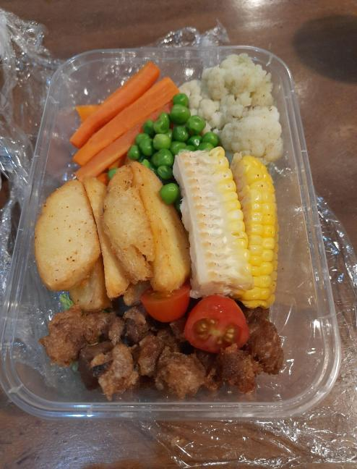 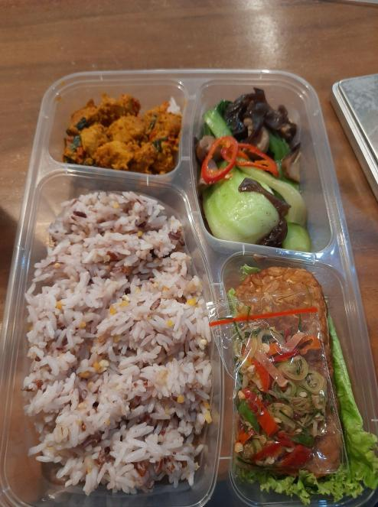**

**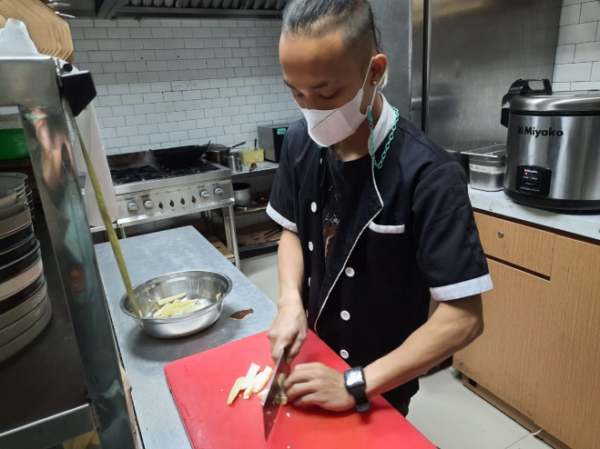 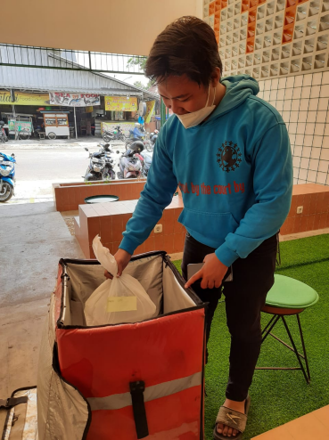 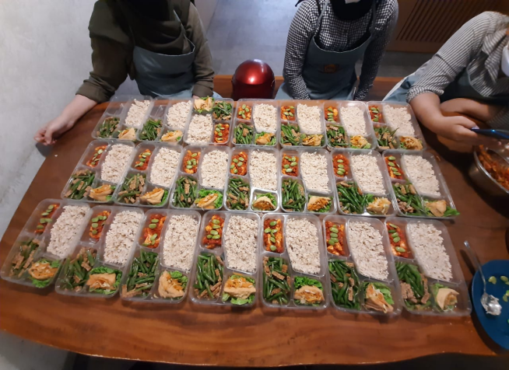 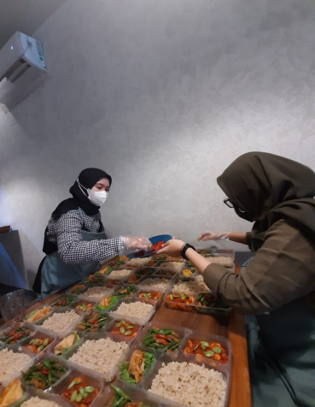**

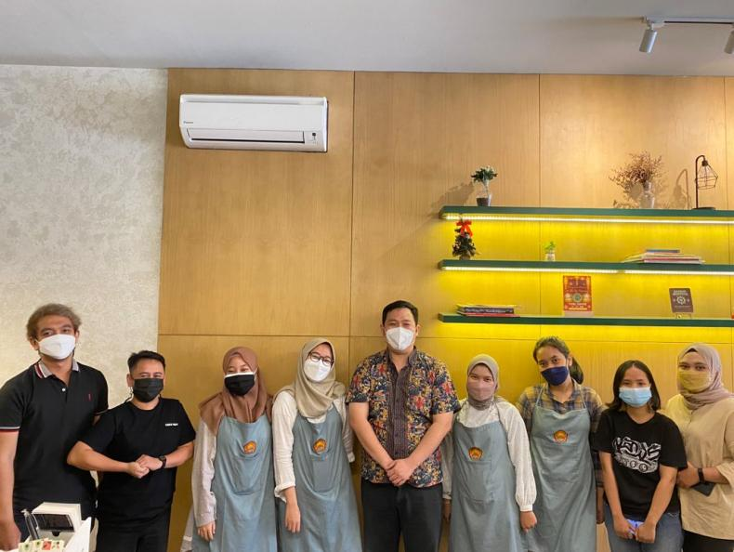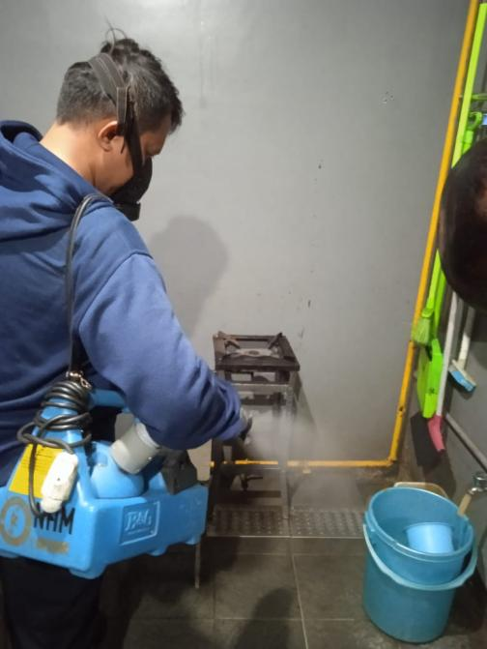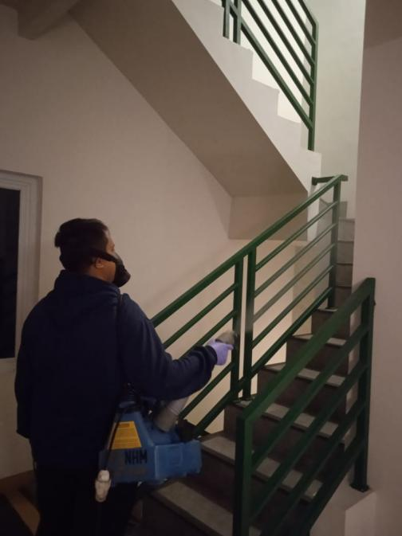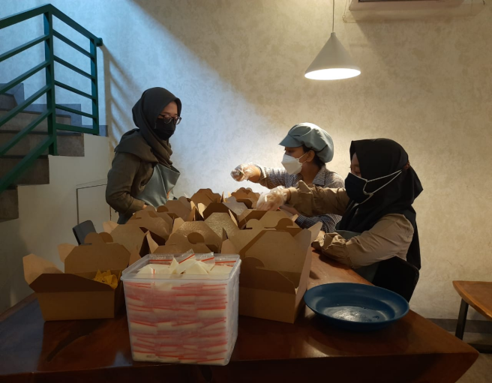

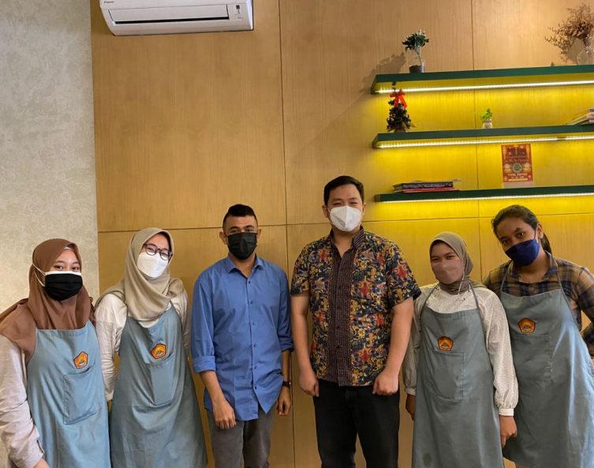

Lampiran 2 - Catering Schedule Menu HerBox

**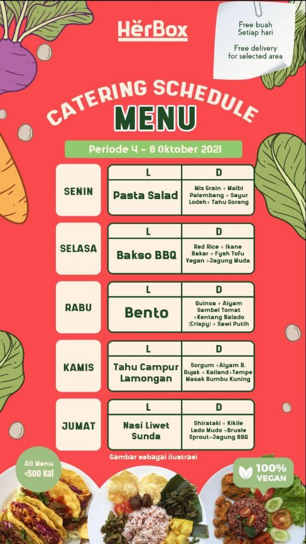 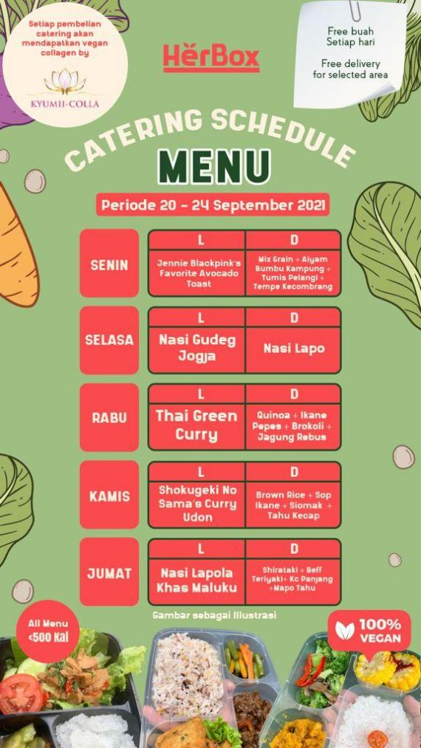**

Lampiran 3 - Perhitungan Menu Satu Hari (Menu Lunch)

|  |  |  |  |  |  |  |
| --- | --- | --- | --- | --- | --- | --- |
| Nama Hidangan | Bahan Makanan | Berat | Energi (kkal) | Protein (g) | Lemak (g) | KH (g) |
| Mix Grain | Mix Grain | 131 g | 150 | 4,5 | 1 | 25 |
| Malbi Palembang | Santan dgn air | 60 g | 70 | 3,1 | 2 | 4,56 |
|  | Kacang Panjang | 40 g | 12 | 2,21 | 0,16 | 2,32 |
|  | Jagung | 38 g | 44 | 2,05 | 1 | 8,52 |
| Rendang Vegan | Mushroom | 20 g | 50 | 3,1 | 0,22 | 12,4 |
|  | Tofu | 20 g | 14 | 2,07 | 0,94 | 0,16 |
|  | Gluten | 20 g | 12 | 4 | 2 | 5 |
| Tahu | Tahu | 50 g | 40 | 4,07 | 2,35 | 0,4 |
|  | Wortel | 4 g | 1,12 | 0,028 | 0,02 | 0,126 |
|  | Buncis | 4 g | 2 | 0,4 | 1 | 1 |
|  | Minyak sayur | 5 g | 7 | 0,2 | 0,75 | 0,5 |
| Total Keseluruhan | | | 402 | 25 | 10,4 | 59 |

|  |  |  |  |  |
| --- | --- | --- | --- | --- |
|  | Energi (kkal) | Protein (g) | Lemak (g) | KH (g) |
| Kecukupan | 402 | 25 | 10,4 | 59 |
| Kebutuhan | 460 | 25 | 11 | 62 |
| Persen Pemenuhan | 87,3% | 100% | 94% | 95% |

Lampiran 4 - Absensi Kegiatan

**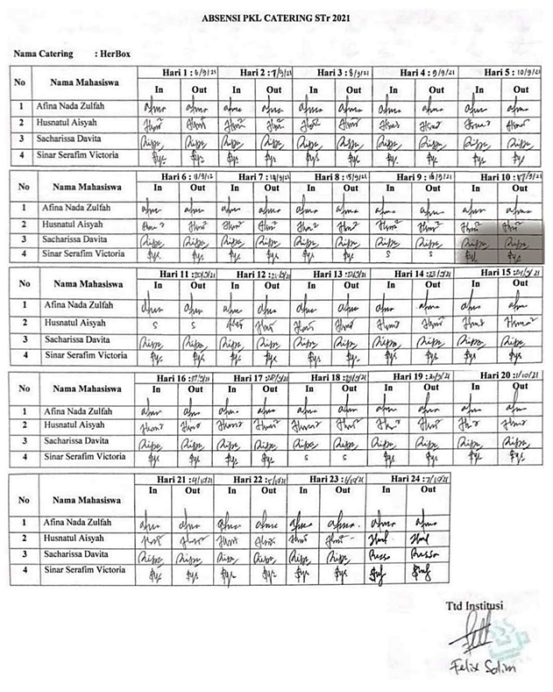**

Lampiran 5 - Formulir Pengadaan Barang

**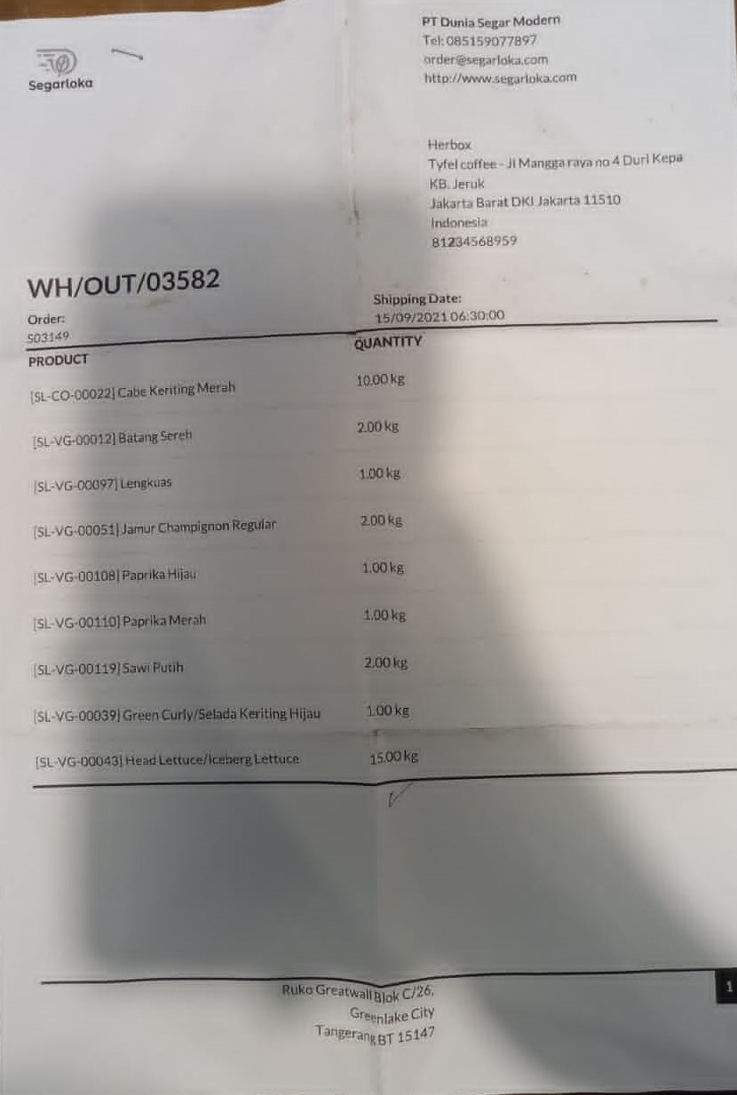**

Lampiran 6 - Kuesioner Survey Kepuasan Pelanggan

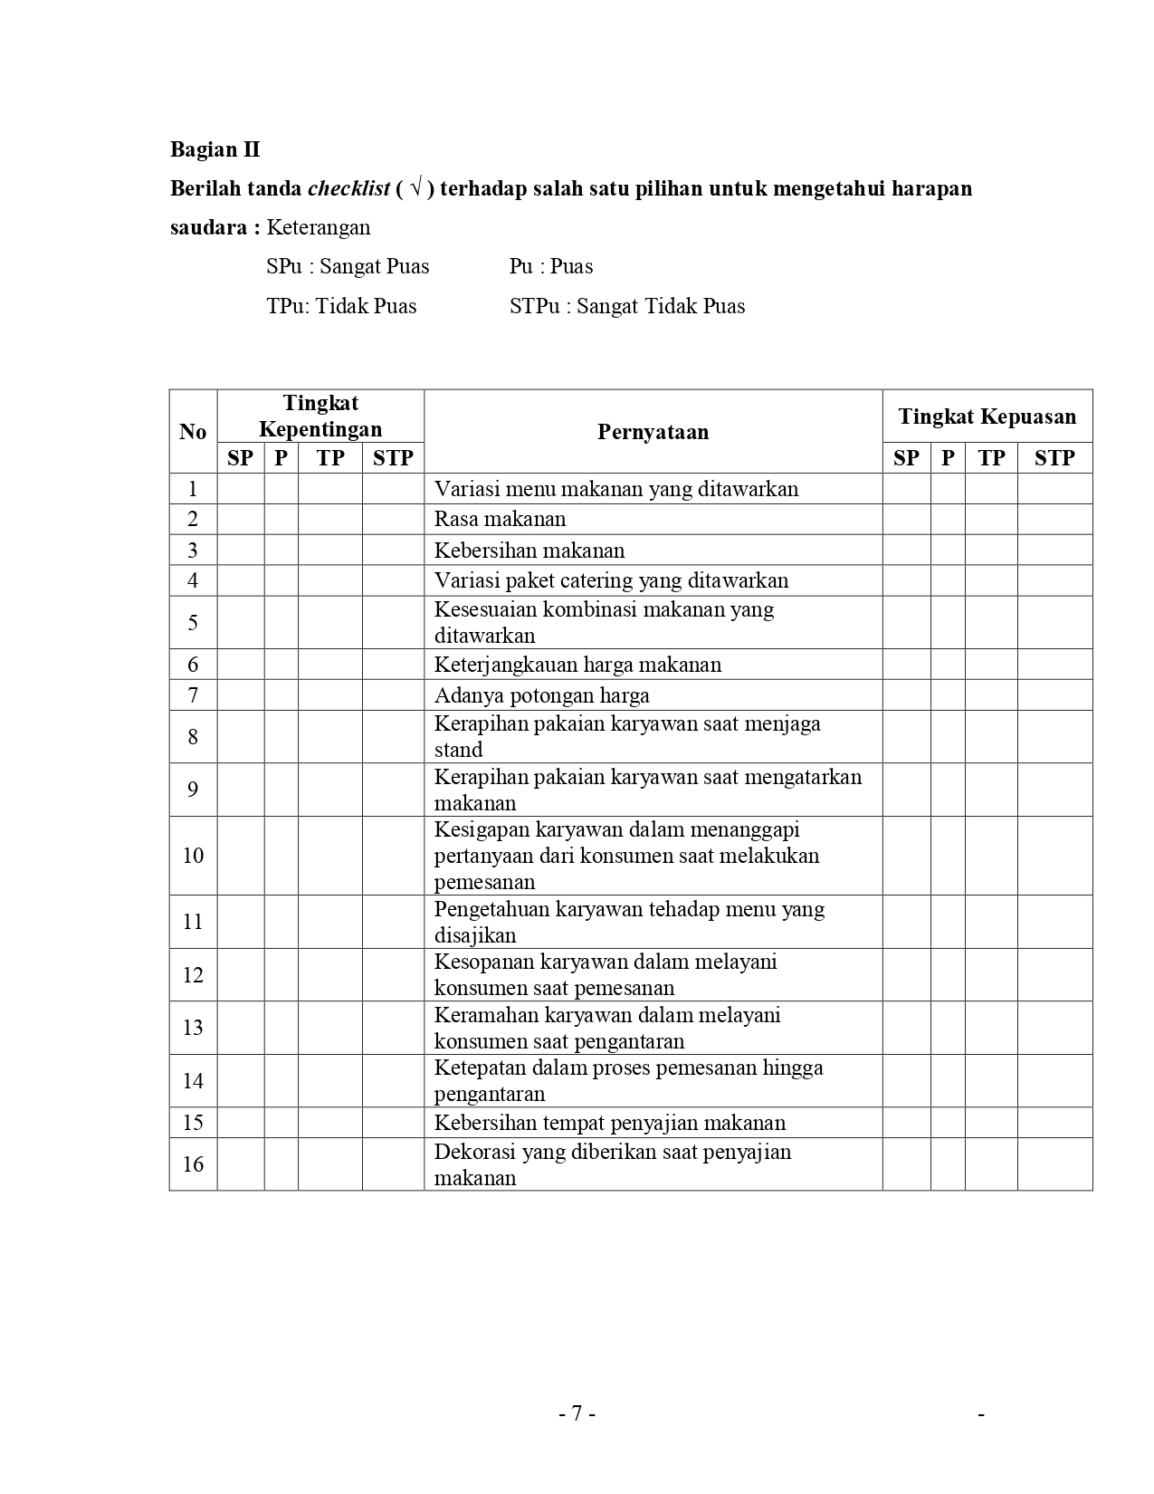

***Sumber: Analisa Kepuasan Konsumen terhadap Produk Katering di Ibu Djoko Katering***

Lampiran 7 - Formulir Higiene dan Sanitasi

**UJI KELAIKAN FISIK UNTUK HIGIENE SANITASI MAKANAN JASABOGA**

Nama Perusahaan : HerBox

Alamat Perusahaan : Jl. Mangga Raya Greenville No.4, RT 8/RW 8,

Duri Kepa, Kec. Kb. Jeruk, Jakarta Barat 11510

Tanggal Penilaian : 14 September 2021

Nama Pengusaha : Felix Salim

Nama Pemeriksa : Afina Nada Zulfah

Husnatul Aisyah

Sacharissa Davita

Sinar Serafim Victoria

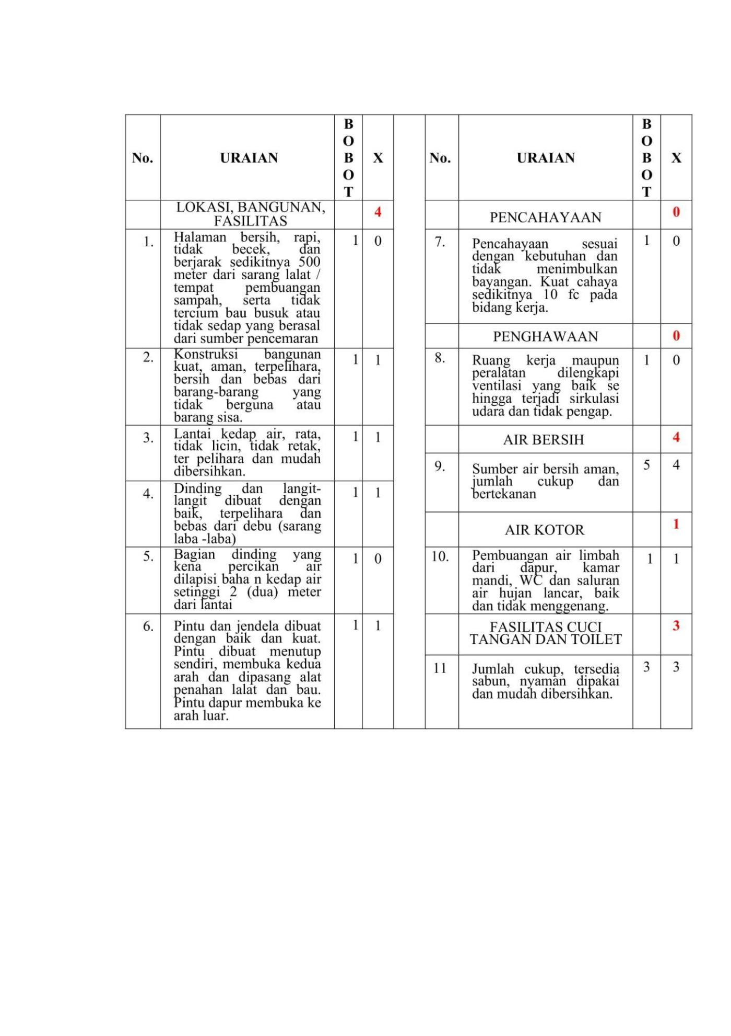

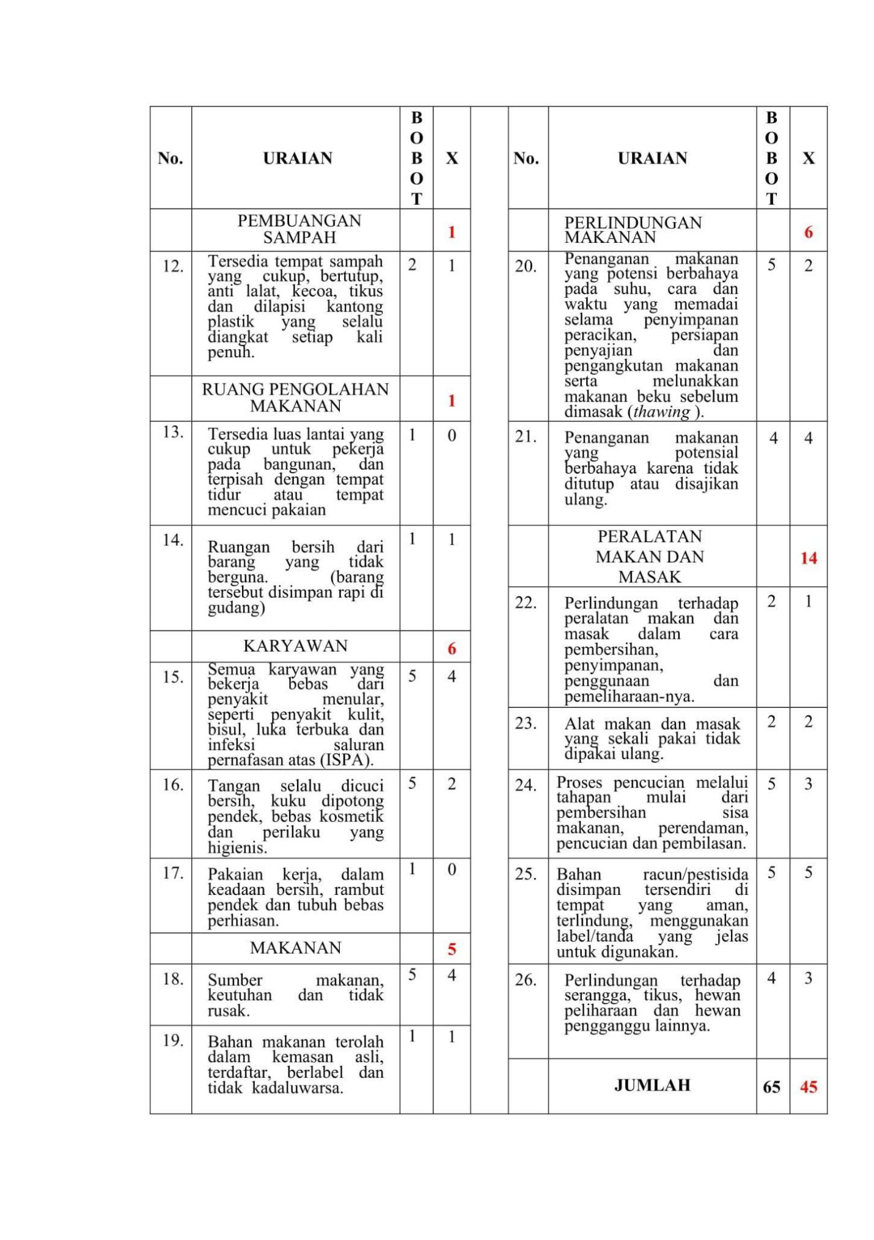

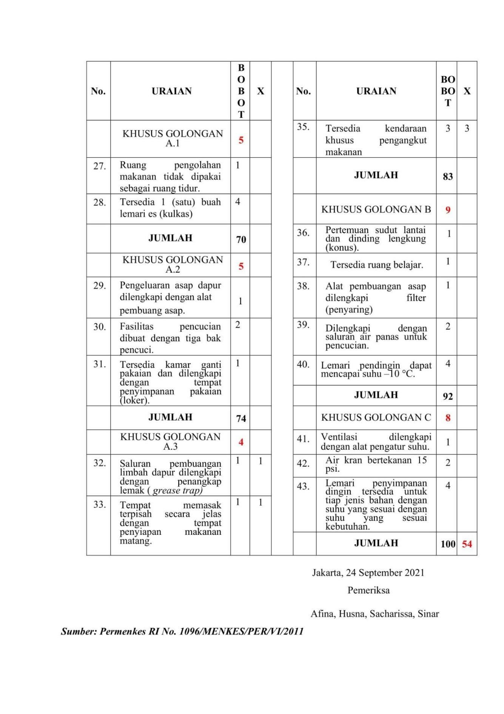

Lampiran 8 - Formulir QA dan QC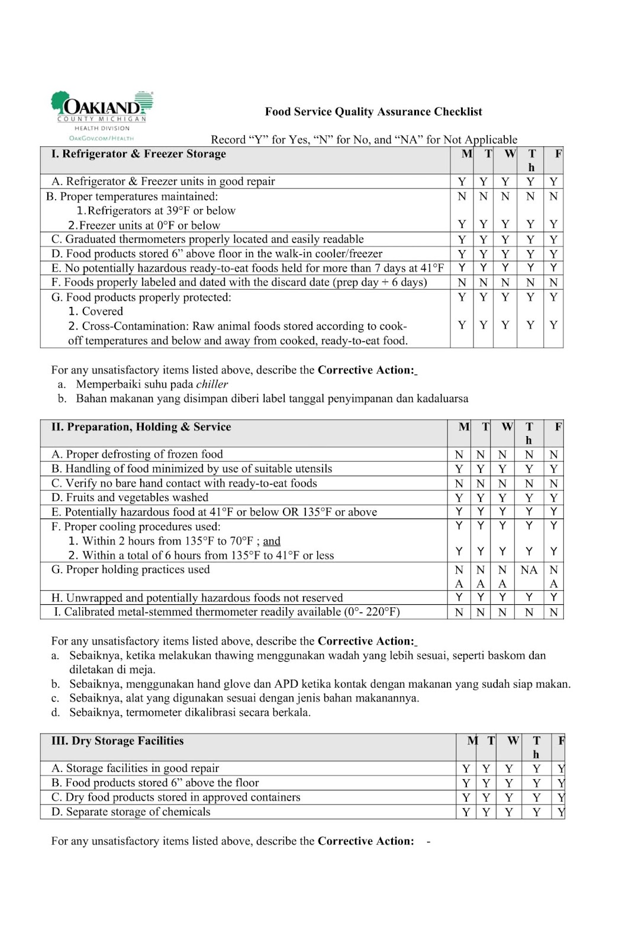

**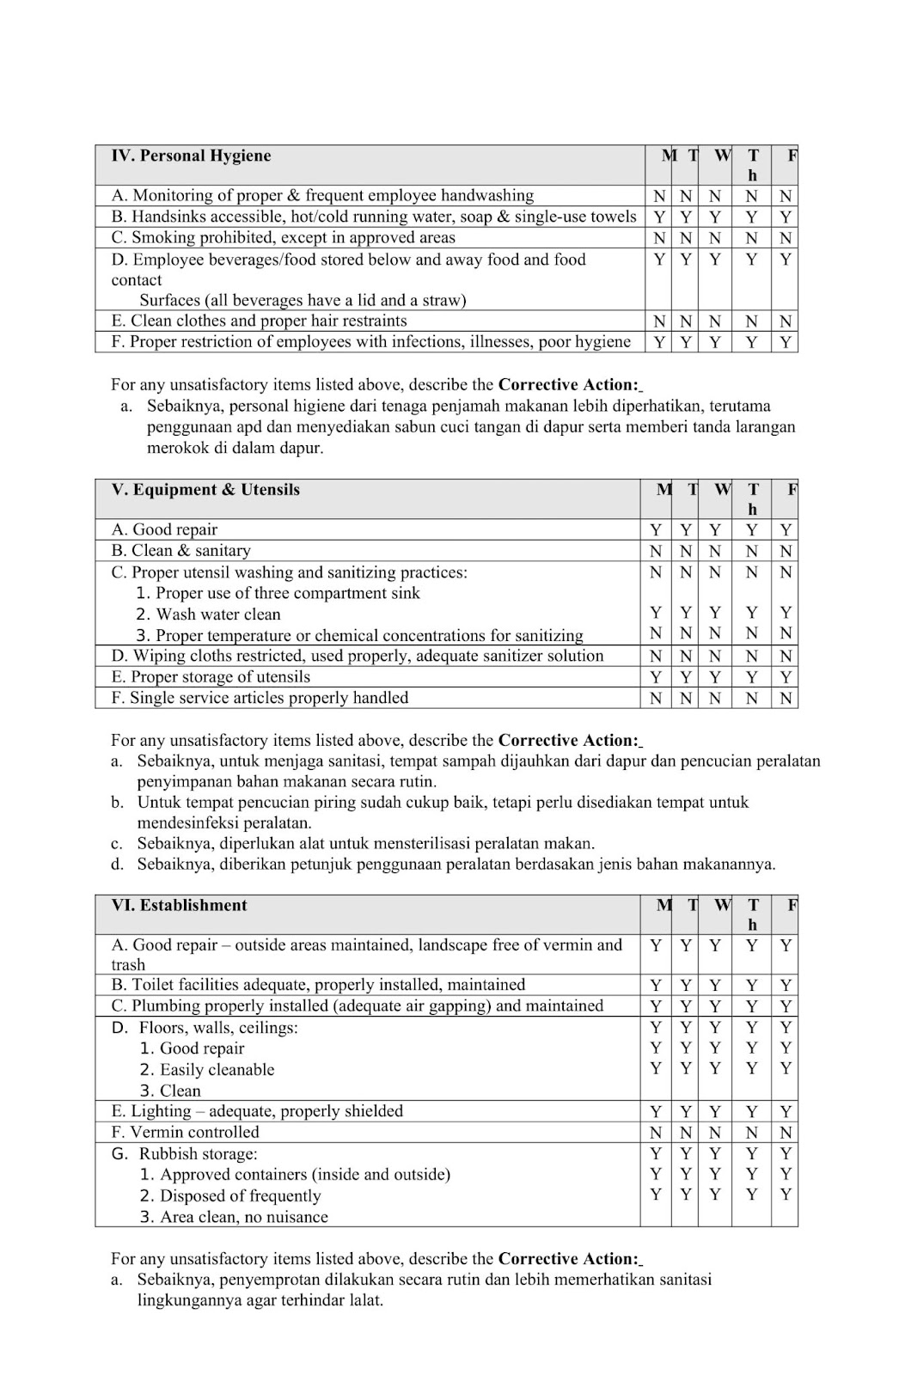**

**Sumber: https://www.oakgov.com/health/services/environmentalhealth/documents/Self%20Inspection%20Checklist.pdf**

**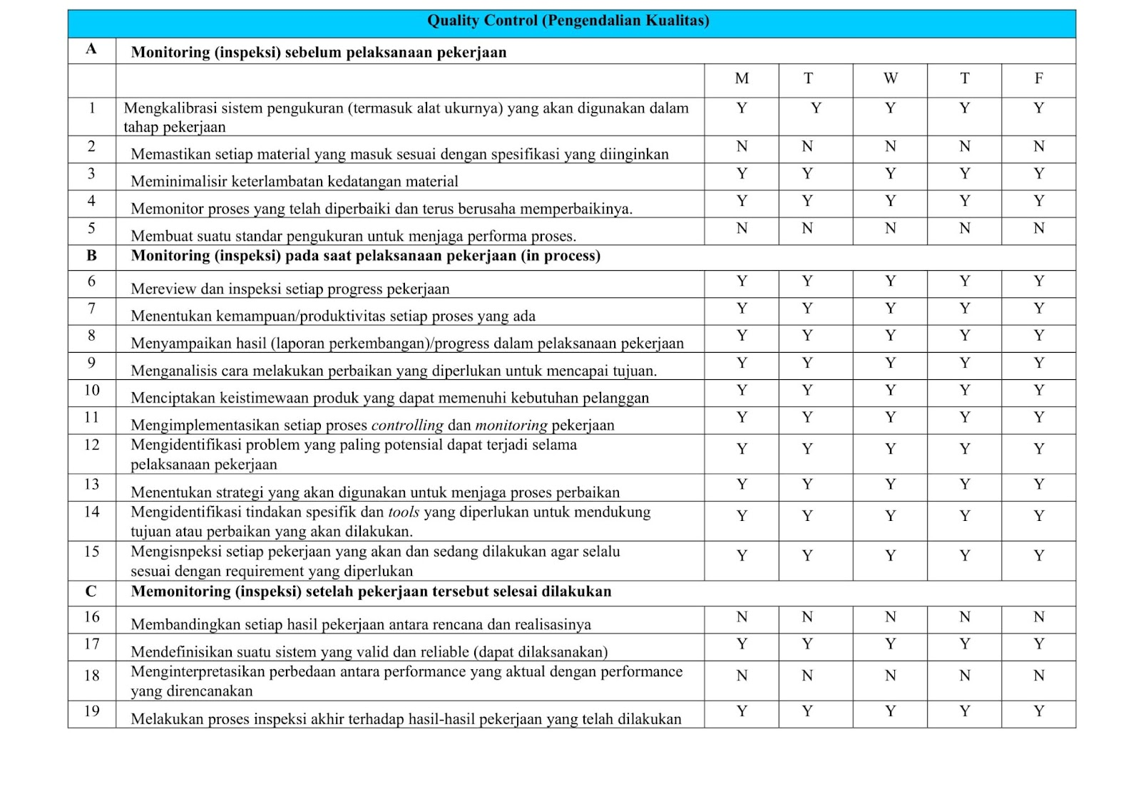Sumber : Analisa Penerapan Metode Six Sigma Dalam Penjagaan Kualitas Pada Proyek. Fakultas Teknik Sipil. Universitas Indonesia**